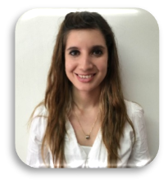
ROSA MARTHA DÁVILA CEPEDA
JEFE DE DEPARTAMENTO
ASISTENTE TÉCNICO
SECRETARÍA TÉCNICA

CLAVE/NIVEL DE PUESTO  JD3 | Experiencia  Jefa de Departamento de lo Contencioso • ICAI • Marzo 2016 a Diciembre 2016  Becaria en la Dirección Jurídica • ICAI • Septiembre 2015 a Marzo 2016

Educación

Especialidad en Gobierno Abierto y Rendición de Cuentas (pendiente de titulación) • Septiembre de 2016 a junio de 2017 • Facultad de Jurisprudencia UAdeC

Lic. En Derecho • Junio 2014 • Facultad de Jurisprudencia UAdeC

